畅玩研学 乐创共享

——“双减”视域下研究性项目实践的思考与行动

常州市新北区薛家实验小学

**一、背景与价值**

“双减”政策的落地，让学生拥有了比以往更多的在校时间和校外自主安排的时间，如何利用好这段时间，为学生的全面成长提供更为有利的学习平台，真正做到“减负增质”，我们学校在实践中探索研究性项目实践的价值与行动路径。

我们以学生的生命成长为核心，以“畅玩研学 乐创共享”为主题内容，以“研究性作业”为主要载体，与综合实践、主题活动有机融合，探索校本化研究性作业的实践策略与操作路径，培育学生自由、自主、愉悦和创造的游戏精神，使核心素养和丰富的想象、童真的趣味、浪漫的游戏、热烈的情感、活跃的身体等儿童的突出特点建立起内在关联。

**二、设计与思路**

**（一）丰富主题来源：**研究性项目学习活动的主题来源于学生真实的生活，从生活出发生成项目主题。其中涵盖了以下几个方面：1.学生的兴趣以及需求。2.学生的问题。3.学生的生活经验。4.学科拓展。5.校园主题节。6.班级特色活动。

**（二）注重整体策划：**在内容设计中，注重内容序列的整体与勾联，既关注活动内容的横向结构设计，又考虑到活动内容纵向结构特征的年段架构。**横向内容**形成实践体验的生活系列，强调综合性、活动性、结构性与完整性；**纵向目标**体现低、中、高年段不同的发展特点与融合角度，形成整体的内容、目标架构。（附1研究性项目作业内容架构表）

**三、措施与方法**

**1.巧用本土资源丰富主题**

薛家实验小学地处城乡结合部，周边有生命健康产业园、吕丁稻场、花开西庄美丽乡村、华夏艺博园、佳农生态园、新龙生态园、临平书院、萝卜工坊等地方资源。我们在研究性项目活动设计时能够充分利用好这些资源，让学生真正走进自然、走进社会，发展自我。

**2.多维融合绽放活动精彩**

研究性项目作业是集实践性、开放性、研究性、生成性与自主性为一体的综合性活动。它的多维融合既体现在活动方式多样化，也体现在各学科知识的融合，甚至是各学科教师的卷入以及多方资源的融合。

**3.点面结合有序推进实施**

在研究性项目学习活动实施过程中，我校采取点面结合的方式有序进行推进，如各年级的研学活动，是全面推进实施的，而有些特色活动是由年级组策划团队提供项目菜单，各班级进行自主选择，以班级为单位实施项目活动。

**4.总结分享彰显项目特色**

各班级在研究性项目学习活动结束后，会以各种形式来展示分享活动成果，如利用班级的外墙展示作品、利用展板展示活动成果、以小剧场形式展演课本剧、举办个人作品展……

**四、经验与成效**

“双减”视域下项目学习作业，打破了传统学科的固化思维，让学生和老师真正成为学习活动设计和实施的主体，家长成为学生实践活动的重要伙伴与导师，学生置身于探究的海洋，既感到新奇有趣，又激发他们主动思考与实践创造。

**1.丰富了师生、亲子交往**

当所有的人都卷入项目活动中，学生惊喜地发现，老师和家长不仅是导师，还是玩伴，是设计师，是合作者。教师也惊喜地发现，每位学生都有无限的发展可能。研究性项目学习为师生亲子间丰富多种的角色提供了平台，这种发现和欣赏，融洽了彼此之间的关系，促进了相互之间的了解，实现了共同的发展。

**2.促进了多维融通**

**首先是与学科学习的融通，**学生的学科思维品质在研究性项目学习中发挥了很大的作用，他们会用绘画语言、音乐语言来表达自己的情感，会用数学思维方式表达自己的理性思考；**其次实现了与班队活动的融通，**让学生在群体活动、小队实践中与社会互动，与人交往，实现自我的成长；**三是与校内外教育资源的融通**，充分挖掘校园环境及班级文化等教学资源建设，使学校的物理空间建设成为学生的学习空间；创造了长短课时弹性节律，学科教学与跨学科及超学科互动生活节律；重视校外教育资源的融通整合，建立学校、教师、家长、社区、乡镇、企业等方面共同创生的机制与平台，体现学校及地区特色。

**五、问题与改进**

**1.进一步确立项目活动的素养导向目标**

研究性项目学习活动应厘清价值目标的取向，注重生成性目标和表现性目标的导向，要进行整合性活动设计，实现学科知识的自然融入。我校将结合学校实际，实现活动目标的校本化表达与诠释，彰显独特的育人理念和办学特色。

**2.在设计中更清晰地体现活动的递进性**

在设计研究性项目学习活动时，需要基于活动目标要求，遵循学生的成长规律，还要厘清主题、活动与任务之间的关系：主题统领各类活动，活动与活动之间应该层层递进，同时以任务推进活动的实效性。

**3.在活动中丰富学生实践性学习的经历**

我们可以精心设计社会服务、设计制作、职业体验等活动，以任务驱动的方式积极引导学生在学习活动中获得生动、活泼、可持续的发展，在活动中培养学习能力，丰富学生的实践性学习经历，引导学生主动探索与深度学习，引导学生基于体验和感悟建构价值认知，在实践中不断调整优化，逐步形成稳定的价值体认。

**附件1：**

**新北区薛家实验小学研究性项目学习活动推荐**

|  |  |  |  |  |
| --- | --- | --- | --- | --- |
| 年级 | 项目名称 | 系列活动 | 实施时间 | 育人价值 |
| **一**  **二**  **年**  **级** | **奇妙的石头** | 1.晓石之史  2.诵石之诗  3.绘石之画  4.取石之火  4.奏石之乐 | 课后服务时间 | 1.了解石头的“前世今生”；积累有关石头的古诗词；运用绘画工具绘制石头画；知晓打火石的取火原理；尝试用石制乐器“埙”吹奏简单的旋律。  2.通过系列活动，初步培养学生的审美能力。 |
| **泡泡课堂** | 1.疯狂泡泡赛  2.创意泡泡秀  3.五彩泡泡糖  4.爱心泡泡花 | 课后服务时间  放学后以及周末在家时间 | 1.了解泡泡的制作材料以及制作过程；学会有创意地玩转泡泡，能用手机记录下同伴玩泡泡的影像。  2.把劳动实践与“泡泡”结合起来，培养学生自觉参与家务劳动的良好习惯。 |
| **种子课堂** | 1.种子开会啦  2.夸夸小种子  3.创意种子画 | 周末时间  课后服务时间 | 1.在收集各种种子的过程中，通过询问家长、上网查资料等方式，对各类常见的种子有初步的了解，能快速辨认各类种子。  2.能利用种子的颜色和形状来创意设计种子画。 |
| **秋香四溢** | 1.识香  2.闻香  3.制香 | 课后服务时间 | 1.在识香、闻香的过程中了解到植物、花卉都有自己独特的味道，能通过“看”“闻”识别常见的花卉、香料。了解传统的制香手艺，并能亲自参与制作。  2.在识香、闻香、制香的过程锻炼学生“平心静气”的习惯。 |
| **走近四大发明** | 1.造纸有“术”  2.“活”字印刷  3.指南有“针”  4.火药很“火” | 课后服务时间 | 学生通过亲自尝试，近距离了解中国古代的四大发明，以及四大发明在现代的运用价值。 |
| **秋天里的一封信** | 1.读秋姑娘的信  2.给小动物写信  3.设计动物邮票  4.自制创意信封  5.我是小邮递员 | 课后服务  周末时间 | 1.在具体的活动中了解信的格式以及每种小动物过冬的方式；知晓信封上邮编的意义；能创意设计动物邮票。  2.职业体验：参观邮局，能简单地根据邮编帮邮递员叔叔把信件进行分类，与邮递员叔叔一起送信。 |
| **橘子！桔子！** | 1.我到底叫啥名  2.看谁跑得快  3.嘿，小橘灯  4.创意橘皮画  5.橘皮茶，喝起来 | 课后服务时间 | 通过查找资料的方式了解橘子和桔子叫法不同的缘由；以有趣的方式打开对桔子的研究；培养学生动手动脑的能力。 |
| **三**  **年**  **级** | **花言巧“育”**  **（百日草的研究）** | 1.我知百日草  2.我种百日草  3.我制百日草  4.我创百日草 | 综合实践课  课后服务  周末时间 | 1.了解百日草知识并制作思维导图进行资料整理；种植养护百日草；研究百日草中药；百日草花束或插花作品。 |
| **红领巾，我们爱你！** | 1.红领巾，我们忽视了你？  2.红领巾，我们认识你！  3.红领巾，我们爱你！ | 综合实践课  周末时间 | 1.了解红领巾资料收集并整理  2.寻访薛家镇革命老兵采访稿  3.实地考察“花开西庄”红领巾馆心得体会。 |
| **萝卜开“慧”啦！** | 1.萝卜知多少  2.萝卜真好玩  3.萝卜美食会 | 综合实践课  班队课  美术课  课后服务 | 1.了解萝卜的知识，收集并整理资料。  2.萝卜画、萝卜游戏、萝卜雕刻等  3.萝卜美食制作分享会。 |
| **小萌娃和小萌娃奇遇记** | 1.文字间遇见恐龙  2.恐龙园邂逅恐龙  3.我和恐龙的奇幻之旅 | 综合实践课  综合实践外出研学时间  语文课  美术课  课后服务 | 1.阅读恐龙有关的书籍或观看恐龙有关的电影  2.完成任务单  3.恐龙文创我设计：恐龙邮票、恐龙绘本等。 |
| **四**  **年**  **级** | **小麦成长记** | 1.你好，麦子！  2.我给麦子一个家  3.水培小麦  4.土培小麦  5.小麦嗨起来 | 综合实践课  班队课  科学课  在家时间 | 1.了解麦子的内部构造  2.动手实践，自己水培小麦  3.探究影响小麦生长的因素  4.动手实践，自己土培小麦  5.验证水培小麦和土培小麦的区别  6.将小麦生长的完整过程进行记录  7.亲手制作小麦的相关美食 |
| **“再见”萝卜** | 1.小萝卜，菜场见  2.小萝卜，餐桌见  3.小萝卜，创意秀 | 综合实践课  美术课  周末时间 | 1.去菜场了解萝卜的种类、菜价等  2.制作关于萝卜的各种美食  3.自己动脑，雕刻萝卜 |
| **呀！土豆** | 1.有“豆”自远方来  2.种“豆”我能行  3.战“豆”我最牛  4.我的“豆”我做主 | 综合实践课  班队课  美术课  课后服务 | 1.了解土豆的起源与历史  2.动手实践种植、培育土豆  3.亲身体验削土豆，学习削土豆的方法  4.亲手制作关于土豆的各种美食 |
| **畅游恐龙园** | 1.恐龙知识知多少  2.探秘恐龙园  3.畅游恐龙园 | 综合实践课  综合实践外出研学时间  课后服务 | 1.了解恐龙的相关知识  2.了解常州恐龙园的游玩景点  设计游玩恐龙园的路线图  3.游玩恐龙园，打卡任务研学单 |
| **五**  **年**  **级** | **向日葵向阳记** | 1.你好，向日葵！  2.室内种植向日葵--每日无光  3.室外种植向日葵--每日向阳 | 综合实践课  课后服务 | 1.了解向日葵的生长周期  2.动手实践，在没有阳光的房间种下种子  3.动手实践，自己种植向日葵。观察有无阳光的区别  4.将两种向日葵生长的完整过程进行记录 |
| **舌尖上的黄瓜** | 1.黄瓜藤，我来搭  2.黄瓜花，我来画  3.黄瓜菜，我来做 | 综合实践课  美术课  周末时间 | 1.认识黄瓜，收集资料。  2.亲自动手在菜地搭建黄瓜藤架  3.小组合作观察花的模样，并绘画  4.自己动手，制作关于黄瓜的各种美食 |
| **丹桂飘香** | 1.与花相遇  2.与花相识  3.与花相知  4.与花相见 | 综合实践课  语文课  美术课  周末时间 | 1.了解桂花的起源与历史  2.动手实践摇桂花、晒桂花  3.收集桂花，制作成画  4.亲手制作关于桂花的各种美食 |
| **六**  **年**  **级** | **寻寻“米”密** | 1.与“米”有约  2.探“米”之门  3.百变大米 | 综合实践课  课后时间  周末时间 | 1.去网上、超市认识不同种类的大米  2.通过查阅资料和实践了解大米的历史，生长环境，营养价值  3.品尝、制作与大米有关的美食 |
| **叶叶叶，耶！** | 1.叶之识  2.叶之诗  3.叶之美  4.叶之趣 | 综合实践课  美术课  课后服务  周末时间 | 1.认识树叶，了解不同树叶的颜色，形状等  2.了解树叶的古诗  3.拼贴画、叶拓画  4.做叶脉书签 |
| **佳农之行趣多多** | 带着攻略旅行  探索活动之趣 | 综合实践课  综合实践外出研学时间  课后服务 | 1.了解佳农，做攻略  2.探索佳农之趣，完成研学单 |

**附件2：各年级研究性项目学习掠影**

一年级的《泡泡课堂》

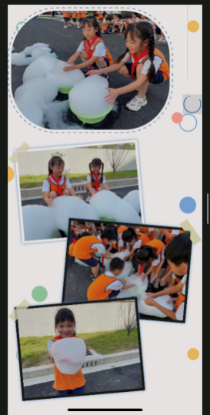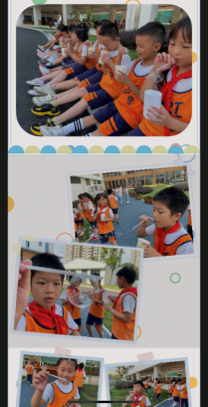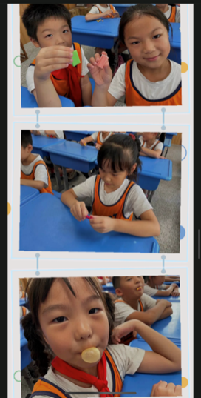

二年级的《神奇的石头》

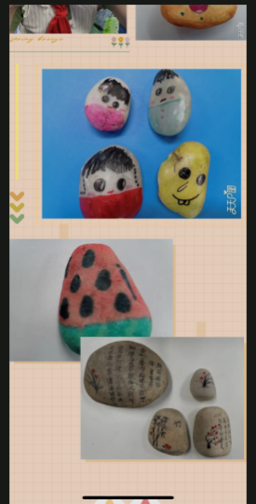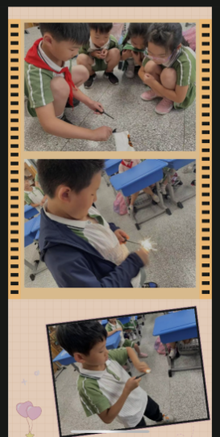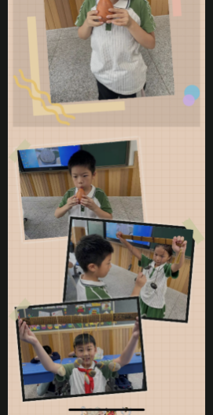

二年级的《秋香四溢》

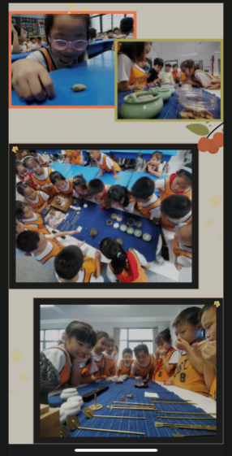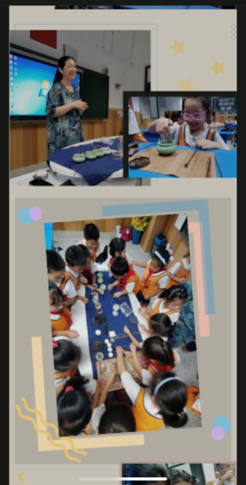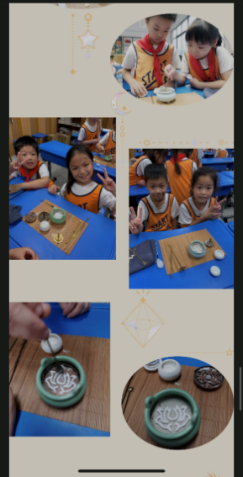

三年级的《大恐龙和小萌娃的奇遇记》综合实践研学课程

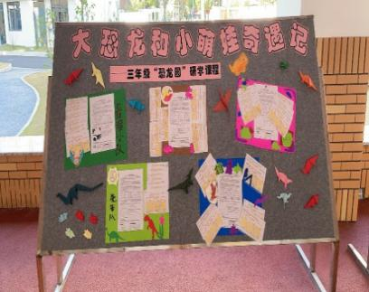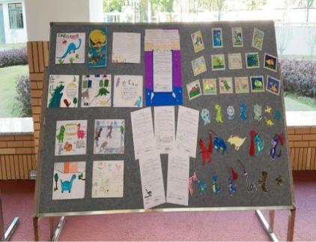

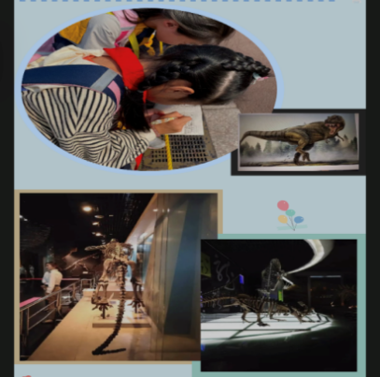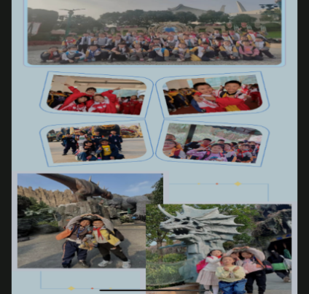

三年级的《花言巧 “育”》综合实践课程

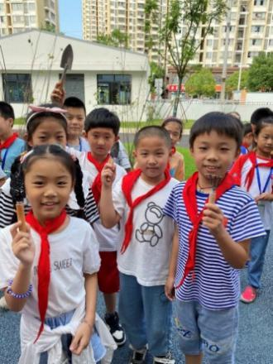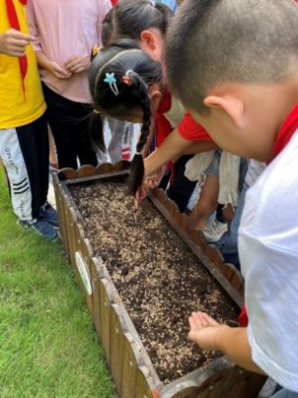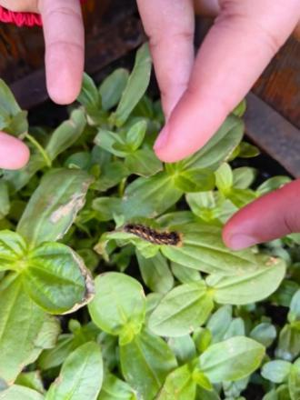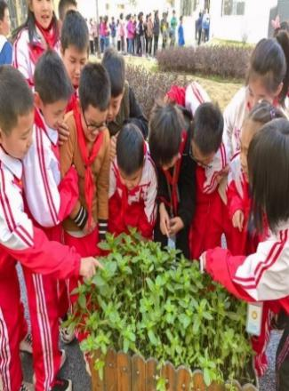

四年级《畅游恐龙园》研学课程

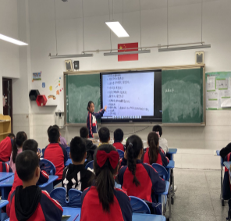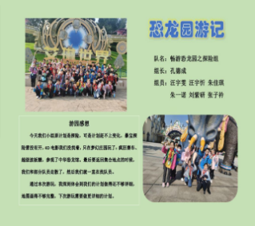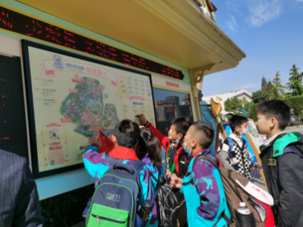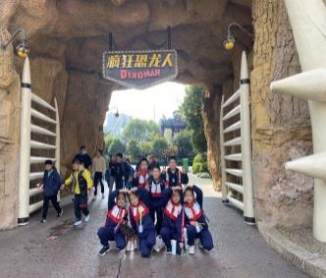

五年级《丹桂飘香》

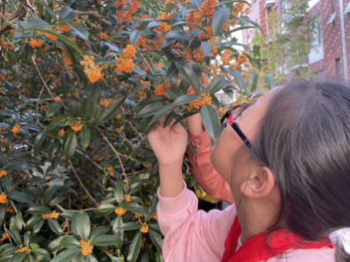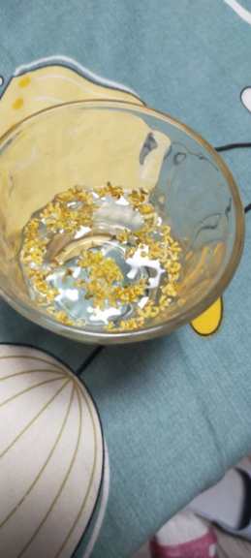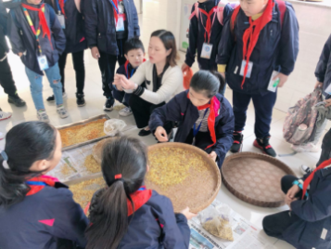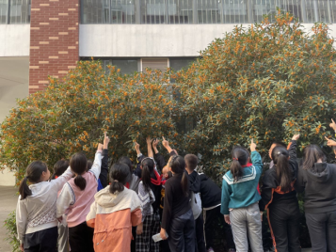

六年级的《佳农探趣 趣多多》

